**CurriculumVitae**

**Etat Civile**

**Mr: Achir Ammar**

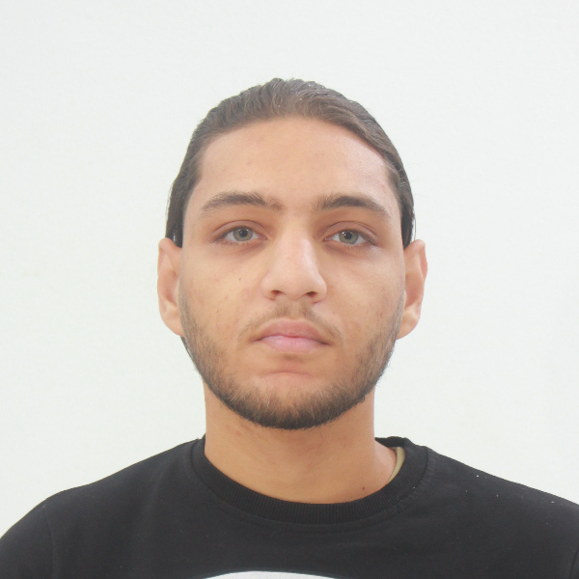

**Née en : *09/08/1999 à Houssein dey Algier***

**Adresse: Cité Saada *W.Tissemsilt***.

**Tél : 07.96.72.93.05 / 07.97.88.60.16**

**Nationalité : Algérienne**

**Situation Familiale :*****Célibataire***

**Permis de conduire** : ***«B» en 2017* Groupage : *O+***

**Service Nationale***:* ***Réforme***

***Etudes et Formation :***

* ***BAC 2019***
* ***BAC + 03 ANS***

***Etude Universitaire& Diplômes***

***Diplôme : Technicien Assistant multimédia***

***Diplôme : Hotellerie – Réceptionniste***

***Diplôme : License droits – Droits général***

***Diplôme : Agent de saisie***

***Expérience professionnel***

***05 moin Agence de Réglementation et de gestion immobiliére***

***06 mois administrateur judiciare en entreprise des travaux publique et batiment tout courps D’état***

***Compétence***

***Maitrise*** : -**Arabe** : Langue Maternelle - Parler – Lire – écrire.

- **Français** : Moyen

- **Anglais** / diplôme E planet

***DIVERS :***

1. Elément Sérieux .**2** Ayant l’esprit d’équipe.
2. Bonne Condition Physique. **4** Libre de tout engagement.
3. Accepte toutes affectations.